Дети старшей группы №5 соблюдают ПДД
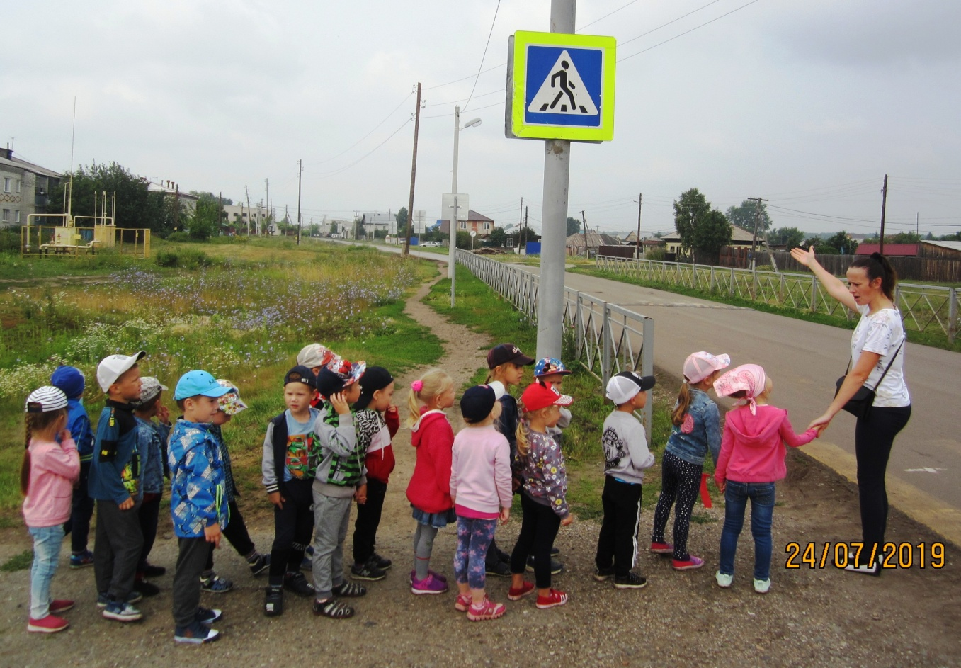
Дорожный знак «Пешеходный переход»

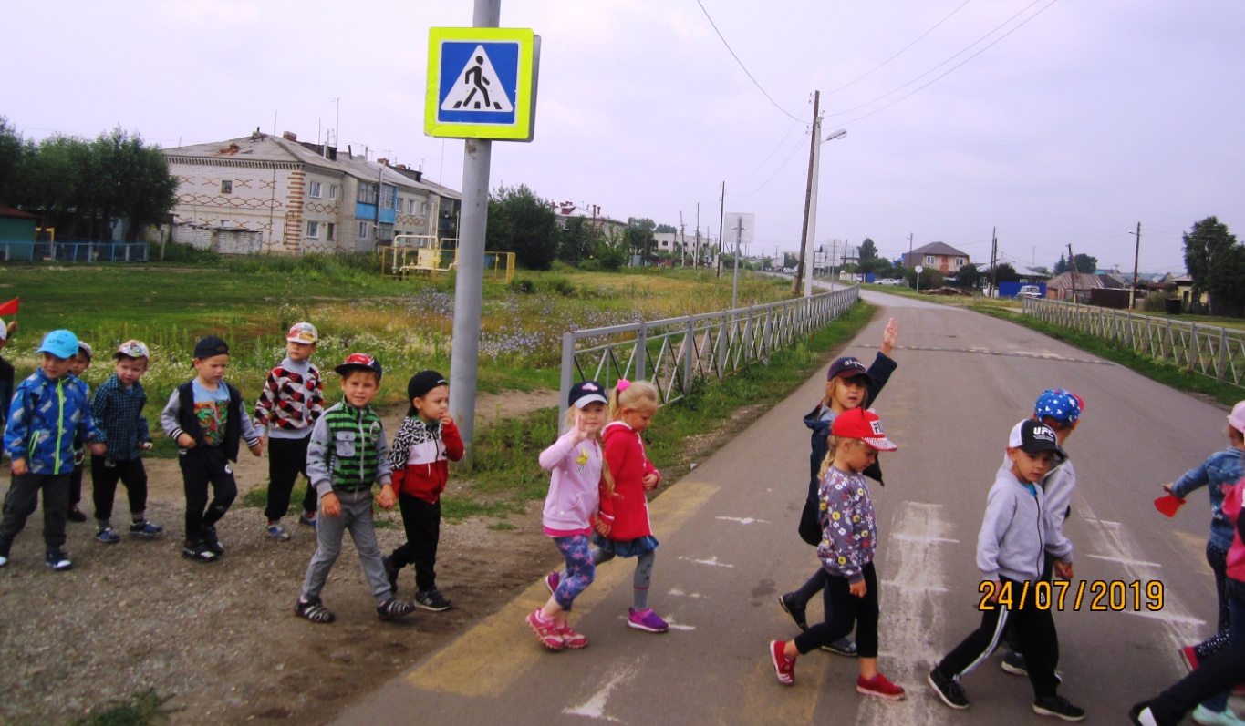
Через дорогу переходим правильно – по «Пешеходному переходу»
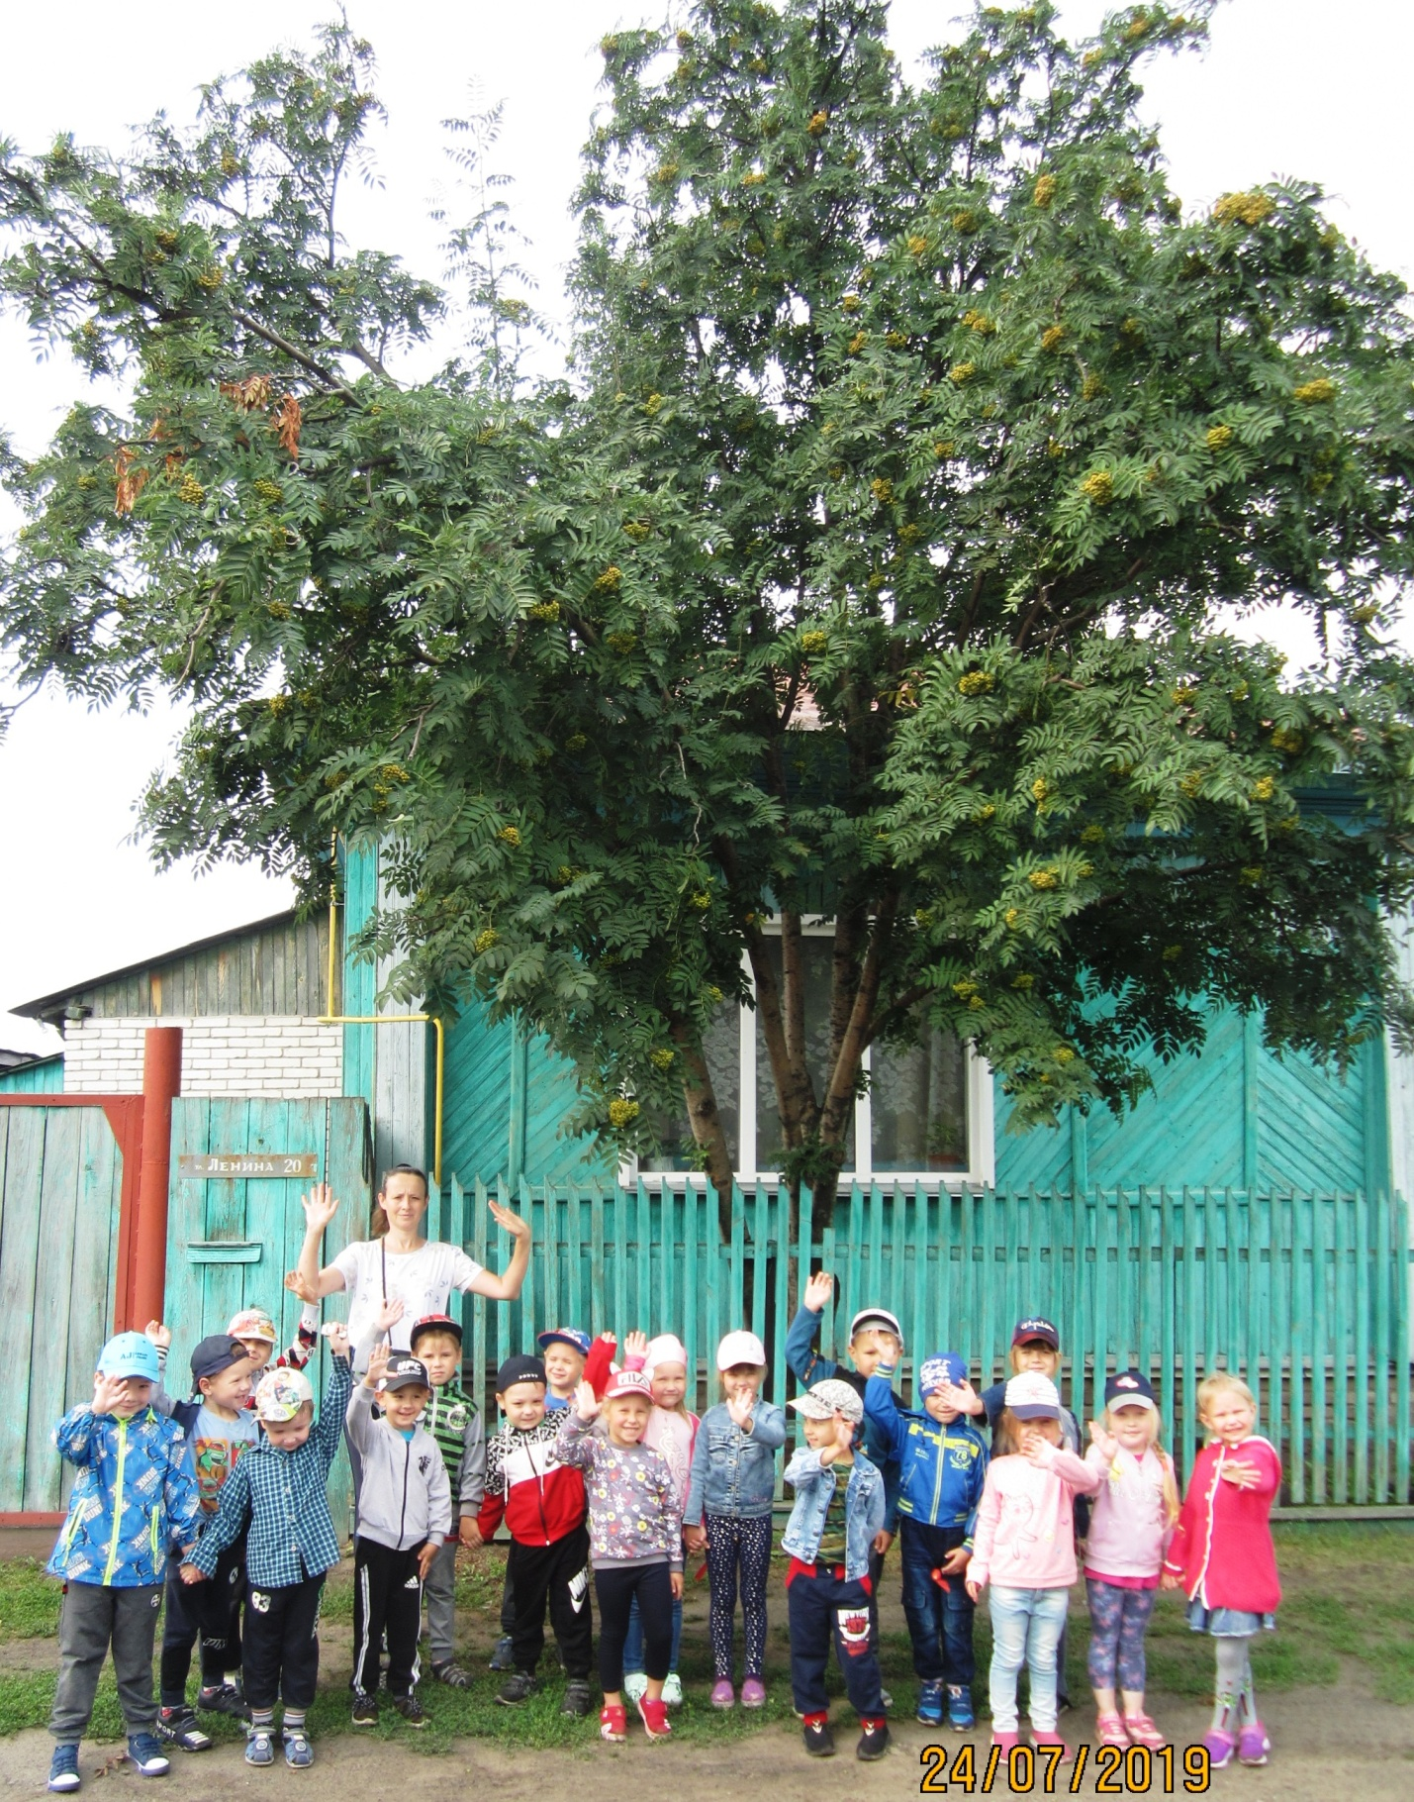
Наблюдение за рябиной летом

Экскурсия детей старшей группы №5 на пруд
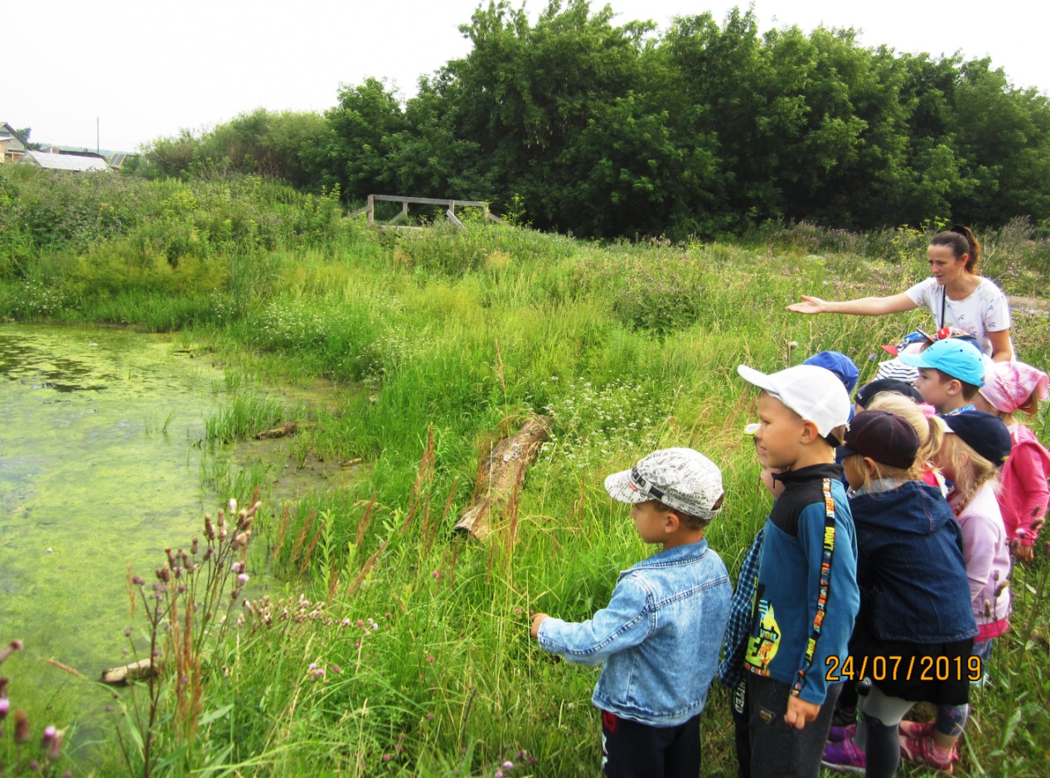
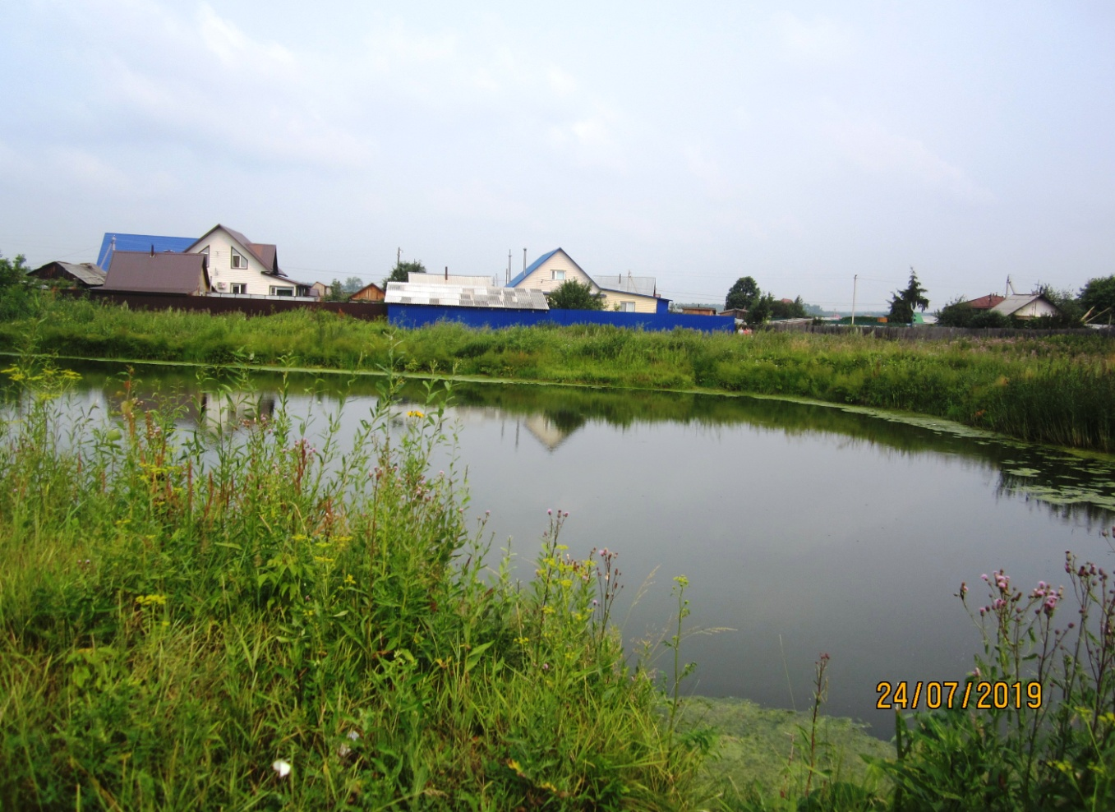
Пруд летом
Развлечение «Путешествие в маленький лес»
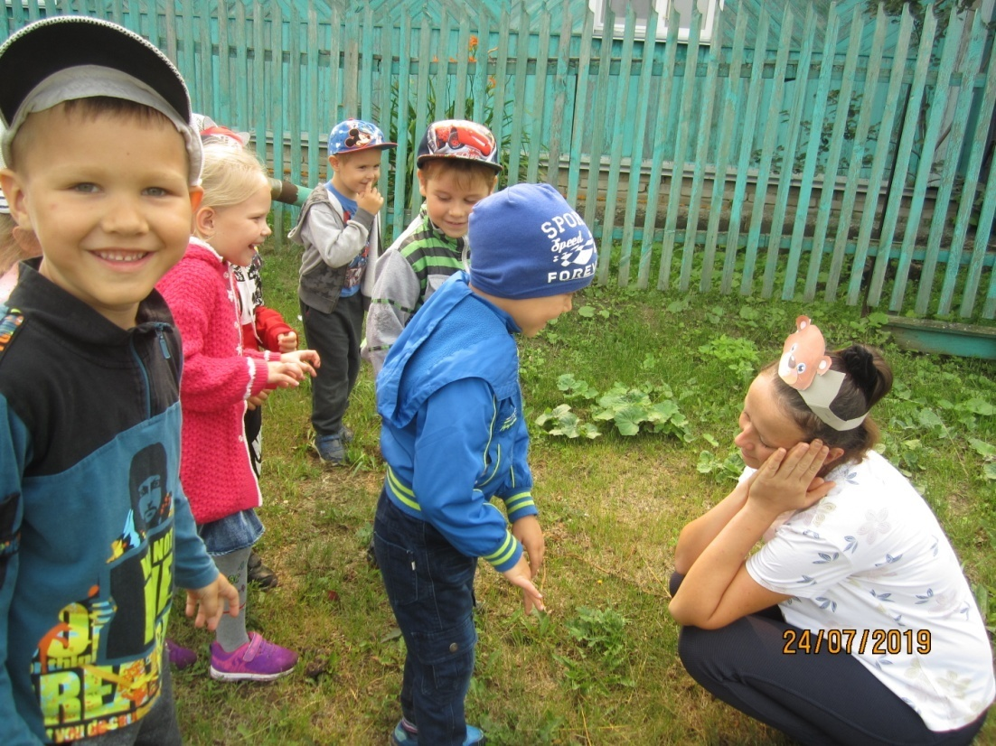
Играем с Мишкой
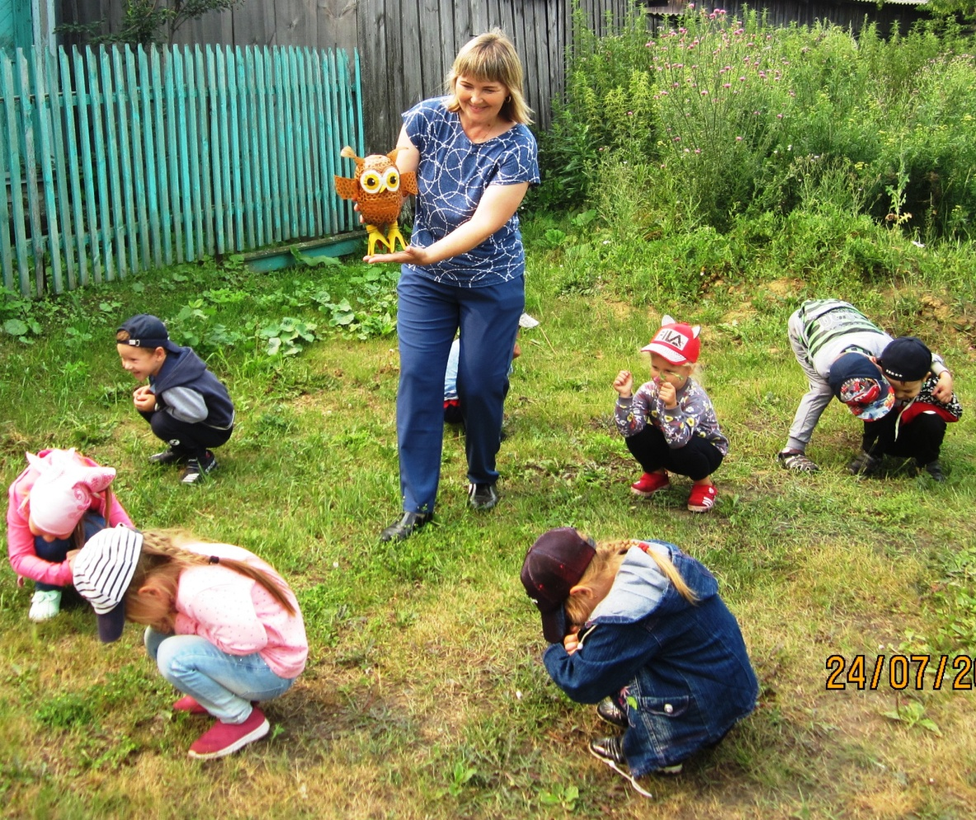
Играем с совой

